Nº de Asiento: 06030014

Emisión: 30-12-05
Boletín Oficial Nº 4392 (09/03/06)

Decreto Número 1869

Viedma, 30 de diciembre de 2005.-

Visto, El expediente Nº 72951-DGA-2005, del registro del Ministerio de Producción, y

CONSIDERANDO:

Que la Ley Nº 3897 creó el Programa Integral de Desarrollo de Actividades Sustitutas a la Explotación Minera, destinado a aquellas regiones donde se efectúen explotaciones de oro, plata, y polimétalicos, con la finalidad de que una vez que culmine cada proyecto de explotación, se encuentren en marcha los emprendimientos económicos necesarios para reencausar la actividad económica de la región;
Que la finalidad del programa es de asistencia a las micro, pequeñas y medianas empresas, que estén instaladas o deseen instalarse en la región y se dediquen a la producción;
Que el Artículo 4º de la Ley Nº 3897 crea el Impuesto, para el Desarrollo Regional, cuya recaudación será destinado para financiar el Programa Integral de Desarrollo de Actividades Sustitutas a la Explotación Minera;
Que el Ministerio de Producción, como autoridad de aplicación, determinó conjuntamente con la Dirección General de Rentas la metodología de fijación de la alícuota del impuesto;
Que conforme lo dispuesto en el Artículo 20º de la citada Ley, corresponde al Poder Ejecutivo Provincial la reglamentación de la misma;
Que han tomado intervención los organismos de control, Dirección General de Asuntos Jurídicos del Ministerio de Producción, Dirección General de Rentas, Asesoría Legal de la Secretaría Legal, Técnica y de Asuntos Legislativos y la Fiscalía de Estado mediante Vista Nº 102398;
Que el presente decreto se dicta en uso de las facultades conferidas por el Artículo 181º inc. 5) de la Constitución Provincial;
Por ello:

El Gobernador de la Provincia de Río Negro
D E C R E T A:

Artículo 1º - Apruébase la Reglamentación de la Ley Nº 3897, que como Anexo forma parte del presente decreto.-

Artículo 2º - El presente Decreto será refrendado por el Señor Ministro de Producción.-

Artículo 3º - Regístrese, comuníquese, publíquese, tómese razón, dése al Boletín Oficial y archívese.-

SAIZ - ACCATINO

ANEXO AL DECRETO Nº 1869
REGLAMENTACION DE LA LEY Nº 3897

Artículo 1º - Sin reglamentar.

Artículo 2º - Las actividades productivas que compondrán el "Programa Integral de Desarrollo de Actividades Sustitutas a la Explotación Minera" serán: ganadería, agricultura, pesca, forestación, tecnología, turismo, agro y eco turismo, minería no metalífera (excepto hidrocarburos), actividades artesanales y toda aquella actividad productiva sustentable y/o de servicios (excepto financieros).
Con el Programa se financiarán: inversiones, capital de trabajo y capacitación a las micro, pequeñas y medianas empresas. La asistencia será a través de créditos y/o subsidios estableciéndose por acto administrativo del Ministerio de Producción los montos y requisitos para acceder a dichos beneficios.
Los créditos y/o subsidios serán destinados a:

- Actividades productivas “en marcha" del sector privado establecidas en la región.
- Nuevos proyectos del sector privado, radicados o a radicarse en la región.

En ambos casos los proyectos productivos deberán presentarse con el análisis técnico-económico-financiero y la sustentabilidad operatoria de mediano y largo plazo que determine el “Programa Integral de Desarrollo de Actividades Sustitutas a la Explotación Minera", correspondiente a la región en la cual realice la actividad el responsable del pago del impuesto.
Serán sujetos de crédito todas aquellas personas físicas o jurídicas instaladas o a instalarse en la región, que presenten un proyecto de inversión ante la Secretaría de Producción.

Artículo 3º - Créase dentro de la órbita del Ministerio de Producción la UNIDAD EJECUTORA DE ANALISIS Y EVALUACION DE PROYECTOS. Tendrá por función el análisis de factibilidad técnica y económica de los Proyectos que formen parte del "Programa Integral de Desarrollo de Actividades Sustitutas a la Explotación Minera".
La Unidad Ejecutora estará integrada por: un (1) representante de la Secretaría de Producción; un (1) representante del Ente de la Región en la cual se desarrolla el proyecto y un (1) representante de la Secretaría de Desarrollo Económico. Una vez ingresado el proyecto, en primera instancia el Organismo Financiero que administre el Fondo Fiduciario para el Desarrollo Regional (creado en el Artículo 9º), evaluará si el Solicitante es sujeto de crédito. En caso de ser aceptado, la aprobación técnica-económica-financiera del Proyecto estará a cargo de la Unidad Ejecutora.

Artículo 4º - Se entiende por:

"Persona física o jurídica" al titular de una concesión de explotación de oro y/o plata y/o polimetálicos.
Yacimiento mineral: Es toda acumulación de minerales metalíferos o no metalíferos que pueden ser explotados con un rendimiento económico en el tiempo presente.
Yacimiento polimetálico: Son yacimientos portadores de plomo, cobre y zinc principalmente con contenidos menores de plata y oro.

Artículo 5º - Sin reglamentar.

Artículo 6º - La liquidación del impuesto se hará a través de Declaración Jurada (DDJJ), la cual será presentada ante la Dirección General de Minería o quién en el futuro la reemplace. Se establece la fijación de la alícuota sobre la base de dos parámetros: 1) el volumen de producción anual de oro (Au) y plata (Ag) declarado por la empresa y 2) el precio internacional de la Onza Troy para el metal oro (Au) de acuerdo a la siguiente escala.

- Si el precio internacional de la Onza Troy de oro (Au) es inferior a DÓLARES CUATROCIENTOS (U$S 400,00), se tomará la siguiente escala:

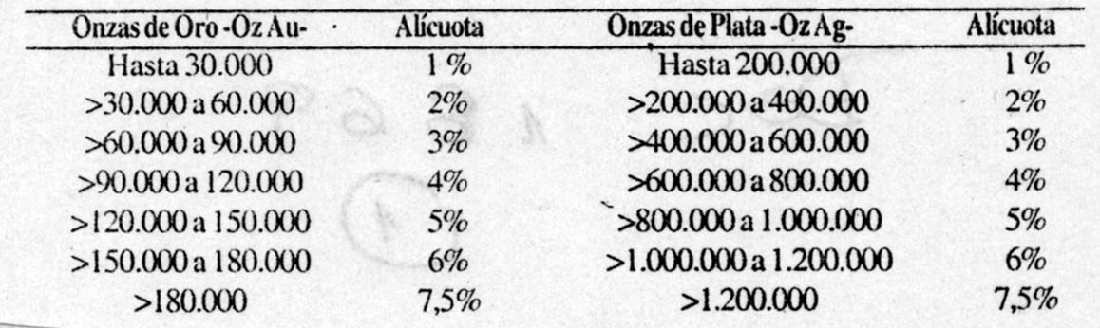

- Si el precio internacional de la Onza de oro (Au) se encuentra entre DÓLARES CUATROCIENTOS (U$S 400,00) y DÓLARES OCHOCIENTOS (U$S 800,00), se tomará la siguiente escala:

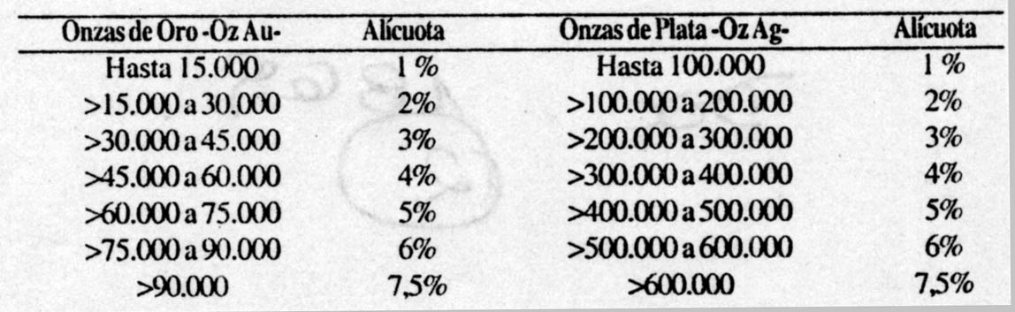

- Si el precio internacional de la Onza de oro (Au) es superior a DÓLARES OCHOCIENTOS (U$S 800,00), se tomará la siguiente escala:

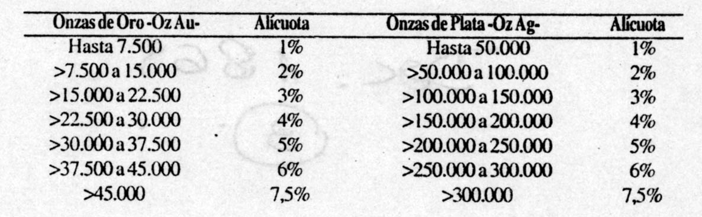

Se entiende por Onza Troy a la unidad de peso equivalente a 31,1034 gramos.
Se fijará por Resolución del Ministro de Producción la escala para polimetálicos, utilizando los parámetros de producción anual y precio internacional de cada metal para cada proyecto en particular.
La liquidación y pago se hará en efectivo en forma anual, en pesos argentinos ($) y al tipo de cambio determinado por el Banco de la Nación Argentina. La conversión a la moneda nacional será al tipo de cambio vendedor, correspondiente a la cotización del día hábil anterior a la fecha de pago.
Las bonificaciones, detalladas abajo, se imputarán como descuentos a los pagos que deba efectuar la empresa en cada año, siempre que las mismas cumplan con los siguientes requerimientos:

- Pago en término: por pago dentro de los veinte (20) días posteriores a cada liquidación anual le corresponderá una bonificación anual del 10%.
- Acuerdo con superficiario: la empresa deberá documentar fehacientemente ante la Dirección de Minería Provincial que se ha realizado un contrato con obligaciones monetarias y/o de mejoras con el/los superficiario/os directos (donde se encuentra el yacimiento) o indirectos (campos donde se debe transitar para llegar al yacimiento), por el tiempo que abarque la explotación estimada de la mina. La bonificación anual será; del 20 % en el 1º año de producción, del 15 % en el 2º año y del 10% en el 3º año y hasta la finalización de la explotación de la mina.
- Cuidado del Medio Ambiente: si el Consejo de Ecología y Medio Ambiente (CODEMA) certifica el cumplimiento de las etapas de remediación en tiempo y forma, de acuerdo al informe de impacto ambiental aprobado por éste organismo, se les aplicará una bonificación del 10%.

Las bonificaciones establecidas en los puntos (2) y (3) serán solicitadas por el responsable del impuesto ante la Autoridad de Aplicación de la presente Ley, quien evaluará si cumple con los requisitos mencionados. La Autoridad de Aplicación se expedirá mediante el dictado de una resolución.

Artículo 7º - Las fuentes de datos para la determinación del precio internacional de los metales serán las siguientes:

- Para el Oro (Au): "London Bullion Market Asociation".
- Para la Plata (Ag): "London Bullion Market Asociation".
- Para el Cobre (Cu): "London Metal Exchange".
- Para el Plomo (Pb): "London Metal Exchange".
- Para el Zinc (Zn): "London Metal Exchange".

Se entiende a "London Bullion Market Asociation" como la "Asociación del mercado de lingotes de Londres" y a "London Metal Exchange" como el "Mercado de Metales de Londres".
Para ambos mercados se tomará el valor de cierre del último día hábil de cotización inmediato anterior al momento de realizar la liquidación del impuesto.

Artículo 8º - Sin reglamentar.

Artículo 9º - El Ministerio de Producción arbitrará los medios necesarios para conformar el Fondo Fiduciario de Desarrollo a las Actividades Sustitutivas a la Explotación Minera el que se regirá por la Ley Nacional Nº 24.441, la Ley Provincial Nº 3.134 y sus Reglamentaciones con el objeto de la ejecución del "Programa Integral de Desarrollo Productivo".

Artículo 10 - El territorio Provincial, quedará definido en cinco (5) regiones: Región Atlántica: comprende los Departamentos de Adolfo Alsina, General Conesa y San Antonio.
Región Valle Medio: comprende los Departamentos de Avellaneda y Pichi Mahuida.
Región Alto Valle: comprende el Departamento de General Roca.
Región Andina: comprende el Departamento de Bariloche.
Región Sur: comprende los Departamentos el Cuy, Ñorquinco, Pilcaniyeu, Valcheta, 25 de Mayo y 9 de Julio.

Visto  Considerando  Articulado | Articulo: 2 | Párrafo: | Inciso  Sub-inciso | pagina
Donde dice: Artículo 3º.- y Artículo 4º.-
Debe decir: Artículo 2º.- y Artículo 3º.-
Origen del error: Publicación |  |  | Operador: Mauro - Gastón
Observación:

Anexo | Articulo: 2 | Párrafo: 2º | Inciso  Sub-inciso | pagina
Donde dice: representante de la Secretaria de Desarrollo Económico
Debe decir: representante de la Secretaría de Desarrollo Económico
Origen del error: Publicación |  |  | Operador: Mauro - Gastón
Observación:

